Правила понашања у виртуелној учионици за време ванредног стања
Драги наставници, родитељи и ученици,
У овим данима који су пред нама, од кључне важности ће бити сарадња одељенског старешине, предметних наставника, стручних сарадникa и директорице са помоћницама с једне стране и Вас са друге стране. Kако бисмо што једноставније одрадили задатке који су пред нама, потребно је усагласити правила којих ћемо се обострано свакодневно придржавати.
У виртуалној учионици важе правила која иначе свкодневно важе у стварној учионици. Међутим, виртуално окружење поставља додатне изазове за све нас. Првенствено је важна примерена комуникација са:
- међусобним поштовањем;
- примереним речником изражавања и
- уважавањем различитости.
Верујемо како ћете правила понашања у виртуалној учионици поштовати и да неће бити ситуација које ће повући одређене васпитне и дисциплинске мере одељенских старешина и Управе школе.
Приликом обављања школских обвеза требате обратити пажњу:
- на време (сатницу) часова Ваших разреда на РТС 3 каналау;
- на наставак часова заказаних са вашим учитељима и наставница;
- на поштовање постављених рокова;
- на редовну присутност у виртуелној учионици.
За све нејасноће, као и до сада, можете се обратити учитељу/ци или одељенском старешини као и предметном наставнику путем мрежа комуникација које су Вам дате у контакту (месинџер, вибер, е маил)
Предметни наставник ће се потрудити да одговори на сва Ваша питања и домаће задатке.
И још нека од правила интернет бонтона. Лепо понашање је врло слично на интернету као и у свакодневном животу. У сваком случају не тебамо радити ствари које не желимо да други чине нама.
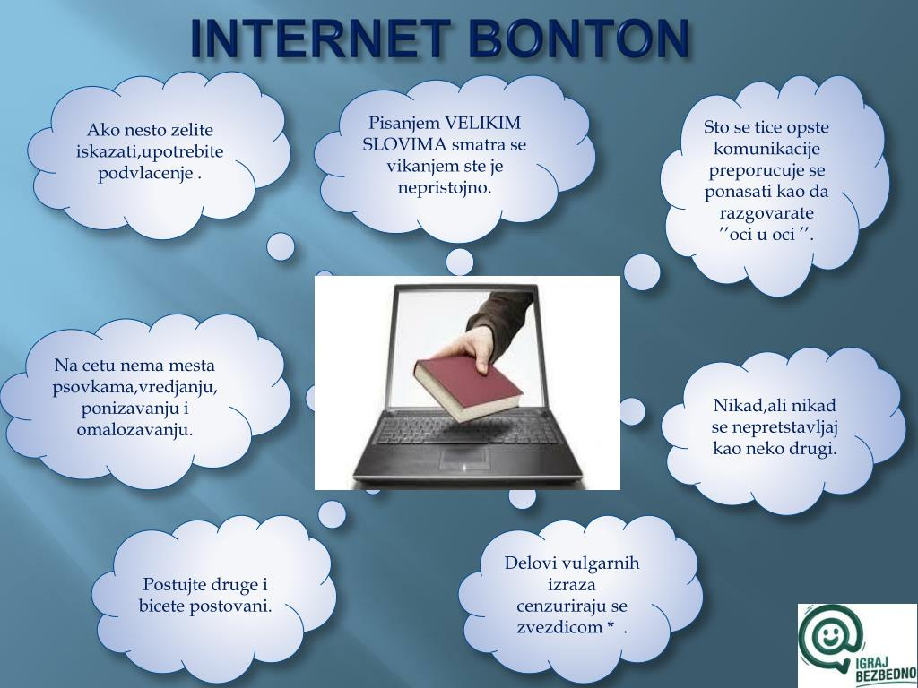
Стручна служба ОШ „Сечењи Иштван“ Суботица

